Atskaite par ERAF projektu „Degradēto rūpniecisko teritoriju reģenerācija Daugavpils pilsētas un Daugavpils novada teritorijās I kārta”

Projekta „Degradēto rūpniecisko teritoriju reģenerācija Daugavpils pilsētas un Daugavpils novada teritorijās I kārta” (5.6.2.0/17/I/003) ietvaros ir veiksmīgi izgatavoti un uzstādīti stendi, tādējādi nodrošinot publicitātes pasākumus projekta ietvaros. Stendu izgatavošanu un montāžu veica SIA „Sa-Ša print”, Reģ.Nr. 41503065194.
Dotajā atskaitē ir pieejama stendu fotofiksācija:

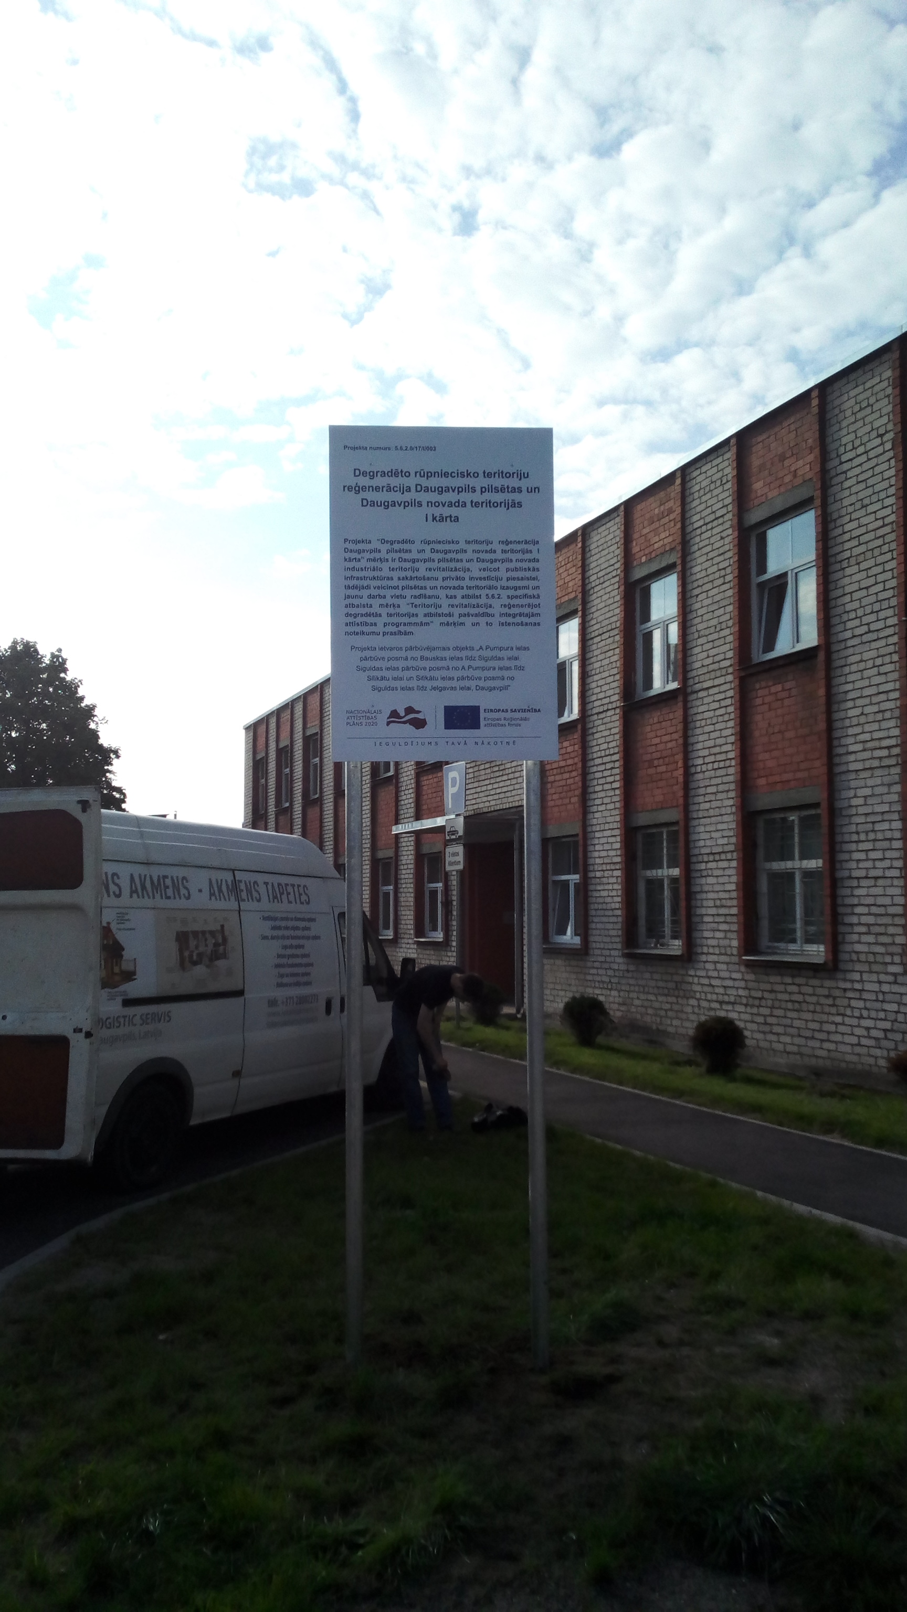
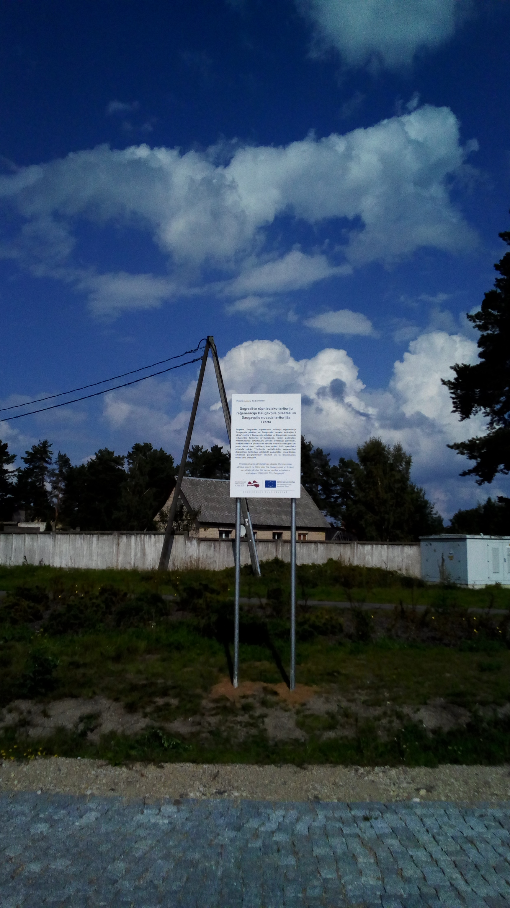
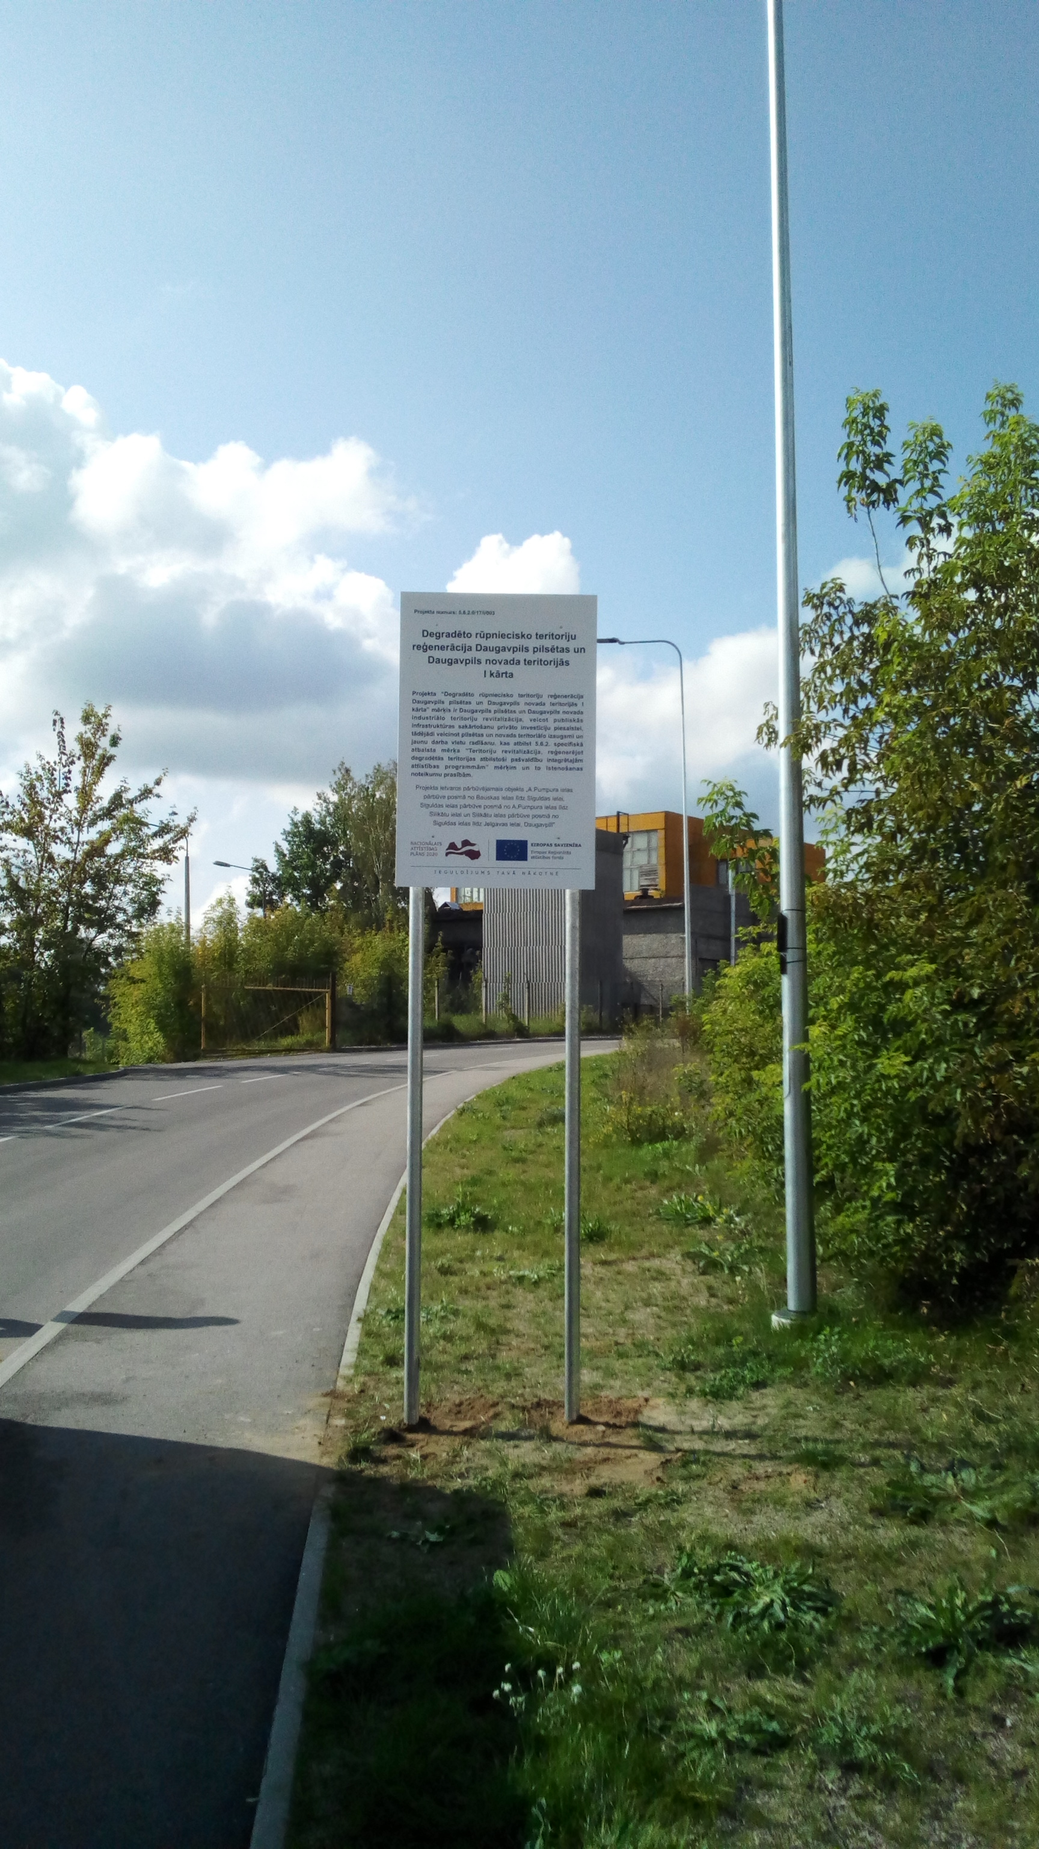

Informāciju sagatavoja: Sergejs Gorņiks
Daugavpils pilsētas domes Attīstības departamenta
Projektu nodaļas plānošanas inženieris
K.Valdemāra iela 13, kab.303, tālr.: 654 76062,
e-pasts: sergejs.gorniks@daugavpils.lv


